ИНСТРУКЦИЯ ПО РАБОТЕ С ZOOM

Zoom — сервис для проведения видеоконференций и онлайн-встреч. Организовать встречу может любой, создавший учетную запись. Бесплатная учетная запись позволяет проводить видеоконференцию длительностью 40 минут.

Инструкция для преподавателя:
- Перейдите на сайт https://zoom.us/ и нажмите «Войти в систему» (см.

рисунок 1).

Рисунок 1

- Вы можете использовать «электронную почту» и «пароль», которые вы создали, или использовать вашу учетную запись Google (Gmail или Google App)

или Facebook, чтобы войти в систему.

Примечание: Если у вас нет текущей учетной записи Zoom, нажмите

«Бесплатная регистрация», чтобы создать новую (см. рисунок 2).
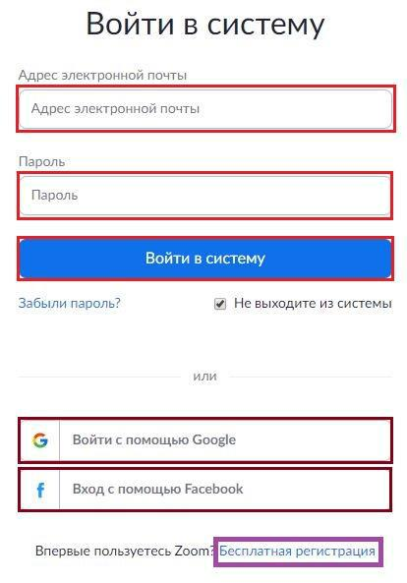

Рисунок 2

- Далее создаете учетную запись (см. рисунок 3).
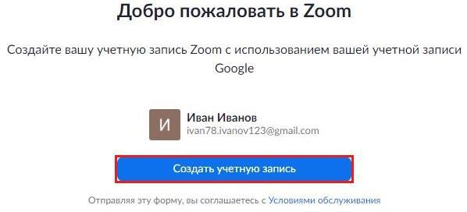

Рисунок 3

- Откроется зал конференций. Для того чтобы начать конференцию нужно нажать в правом верхнем углу на кнопку «Организовать конференцию» (см.

рисунок 4).
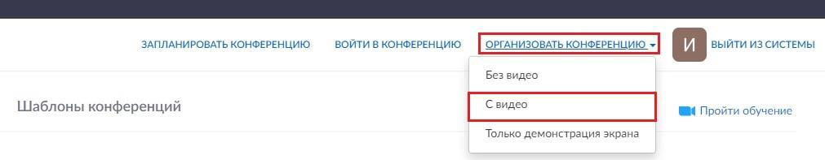

Рисунок 4

Конференцию можно организовать: без видео, с видео, только демонстрация экрана. Для организации видеоконференции нужно выбрать пункт «С видео».

- Далее нажмите на кнопку «загрузите и запустите Zoom» (см. рисунок 5).
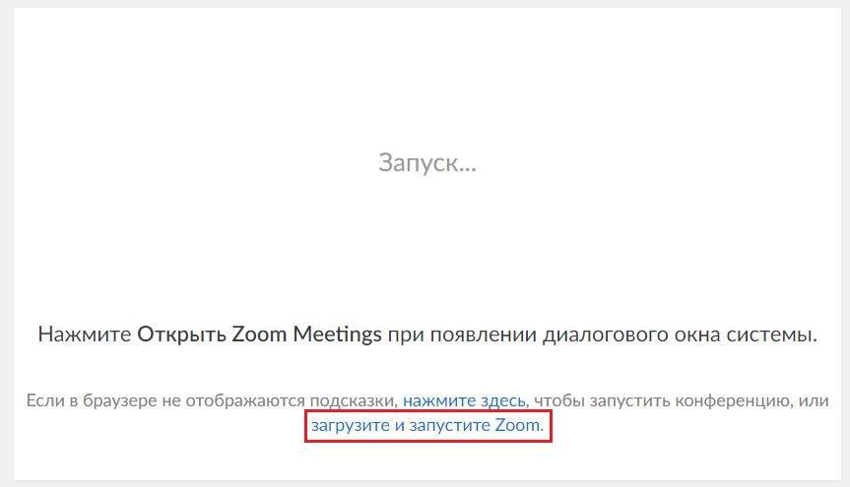

Рисунок 5

- После того как приложение загрузится, нажмите на него и запустите (см.

рисунок 6,7).
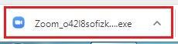

Рисунок 6
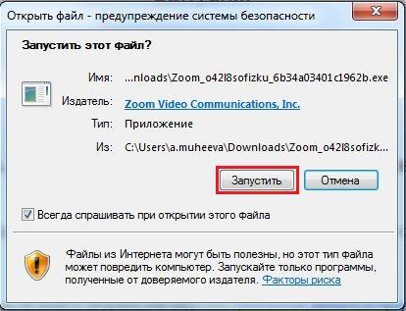

Рисунок 7

- Откроется окно, в котором есть следующие элементы:

- ‒ «Главная», окно, в котором можно:

- ‒ начать новую конференцию или вернуться в конференцию;

- ‒ запланировать следующую конференцию;

- ‒ войти в конференцию;

- ‒ демонстрация экрана;

- ‒ «Чат», можно общаться во время конференции;

- ‒ «Конференция», информация о зале конференции, идентификаторе конференции;

- ‒ «Контакты», информация о контактах пользователя (см. рисунок 8).

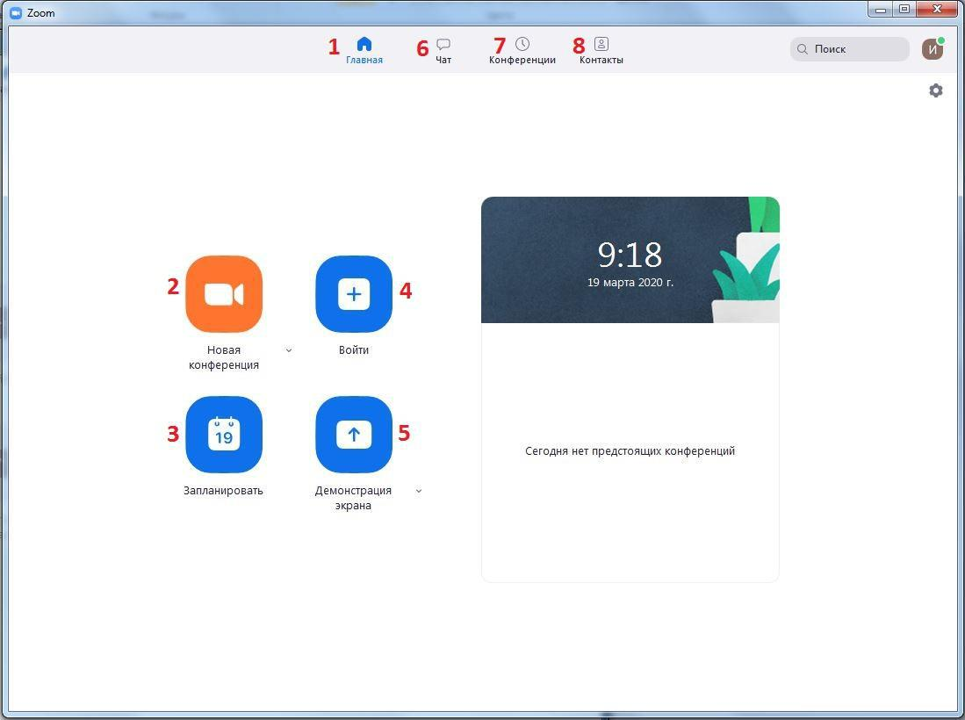

Рисунок 8

- Каждая конференция имеет уникальный 9-, 10- или 11-значный номер,

именуемый идентификатором конференции, который требуется для входа в конференцию Zoom.

Если вы совершаете вход по телефону, вам понадобится номер телеконференцсвязи, приведенный в приглашении.

- Чтобы начать конференцию нажмите на кнопку «Новая конференция»

(см. рисунок 8). Откроется зал конференции (см. рисунок 9).

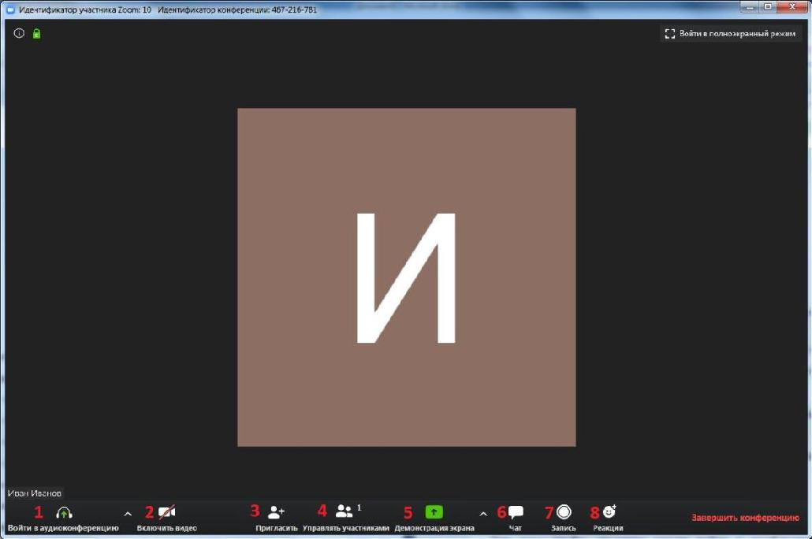

Рисунок 9

1 ‒ «Войти в аудиоконференцию», можно совершать аудиоконференции;

- ‒ можно включить/отключить видео;

- ‒ пригласить для участия в конференции;

- ‒ управлять участниками, видеть, кто присутствует в конференции;

- ‒ демонстрация экрана на рабочем столе;

- ‒ «Чат», можно общаться во время конференции;

- ‒ «Запись», позволяет записывать конференц-звонки, чтобы воспроизводить их позднее;

- ‒ «Реакция», позволяет отправлять смайлы.

- Для того чтобы студенты могли войти в конференции, необходимо скопировать и отправить ссылку-приглашение. Чтобы войти в конференцию необходимо сообщить идентификатор конференции. Он находится в строке заголовка (см. рисунок 10).

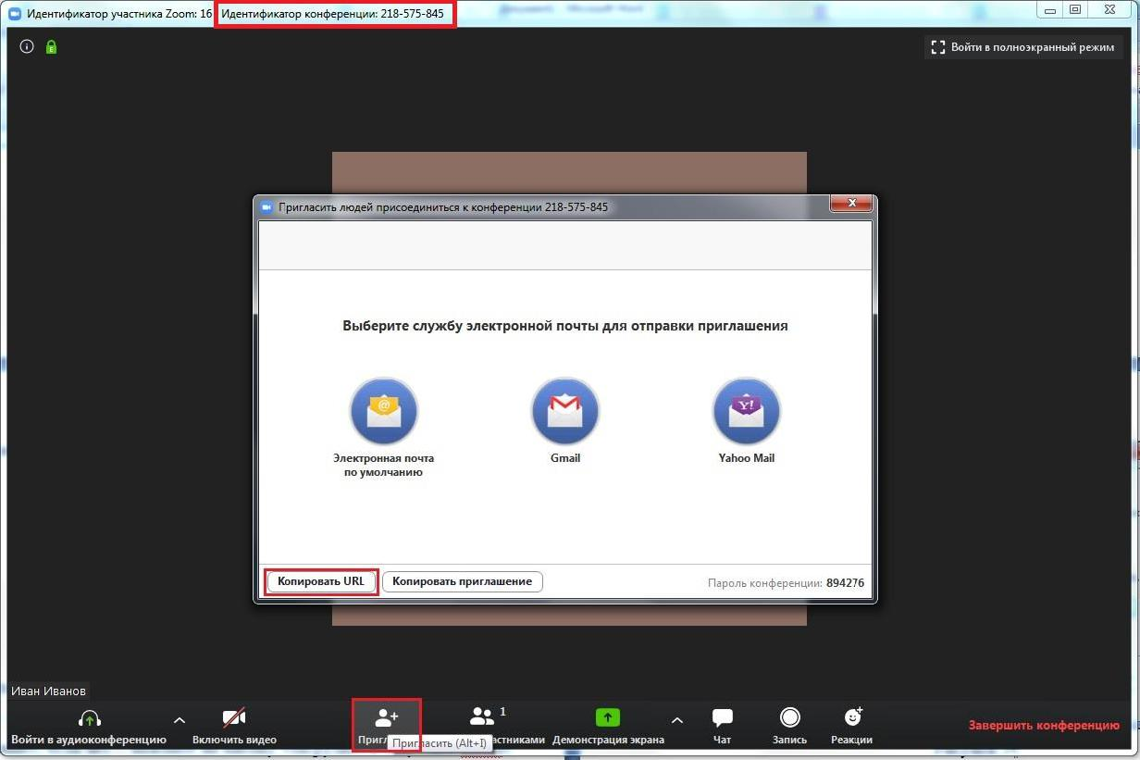

Рисунок 10

- Zoom позволяет осуществлять демонстрацию экрана на настольном компьютере, планшете и мобильных устройствах с установленным приложением Zoom. Для того чтобы включить демонстрацию экрана нужно нажать на кнопку «Демонстрация экрана», расположенную на панели инструментов конференции (см. рисунок 11).
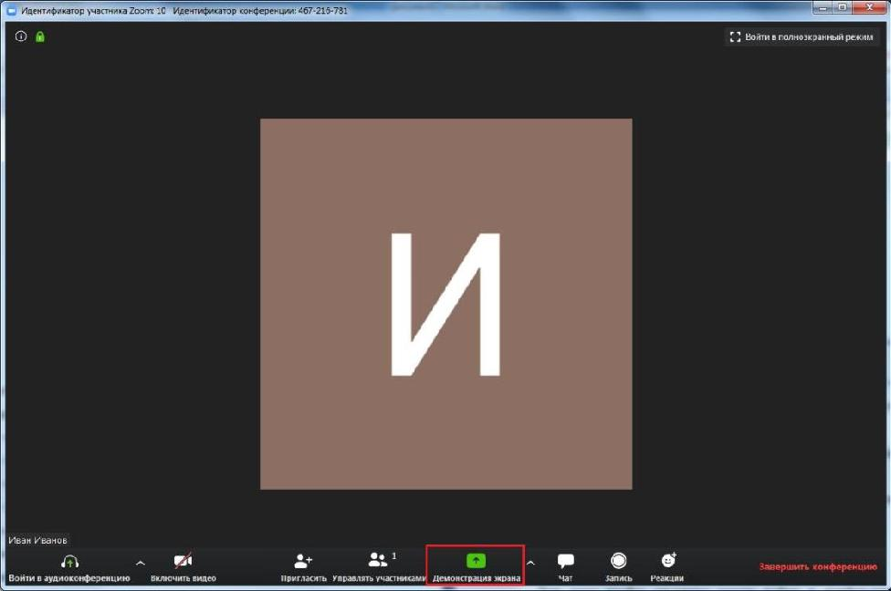

Рисунок 11

- Выберите экран для демонстрации. Вы можете выбрать отдельное приложение, которое уже открыто на вашем компьютере, рабочий стол, доску сообщений (см. рисунок 12).
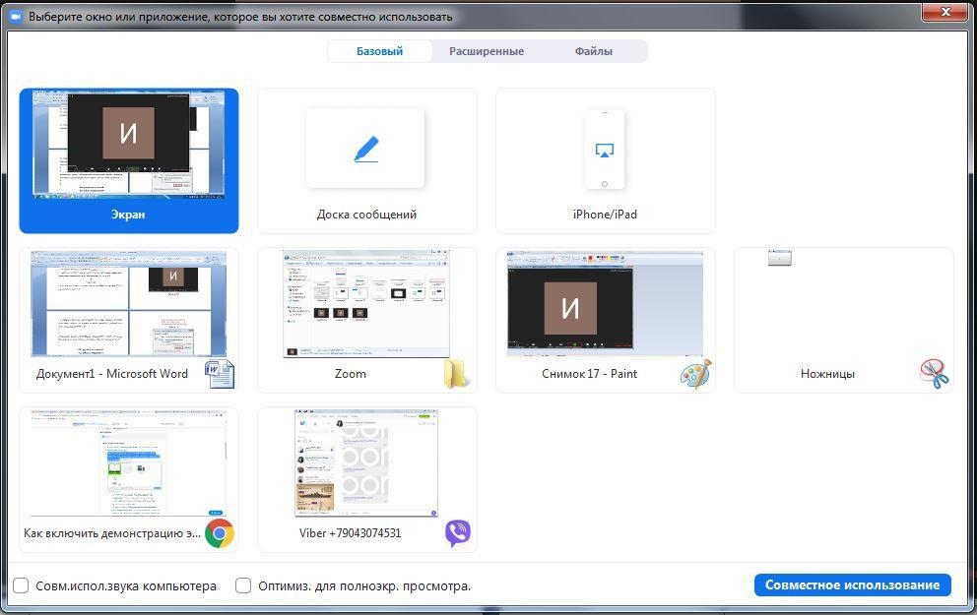

Рисунок 12

Дополнительно:

- Установите флажок «Совместное использование звука компьютера»:

если этот флажок установлен, любой звук, воспроизводимый вашим компьютером, будет совместно использоваться в конференции.

- Установите флажок «Оптимизировать для полноэкранного просмотра видеоролика»: Установите этот флажок, если хотите включить демонстрацию видеоролика в полноэкранном режиме. В противном случае не устанавливайте его, поскольку возможно размытие изображения при демонстрации экрана.

- Нажмите «Демонстрация экрана».

- Меню демонстрации экрана. После запуска демонстрации экрана элементы управления конференцией перемещаются в меню, которое вы можете перетащить в любую точку экрана (см. рисунок 13).

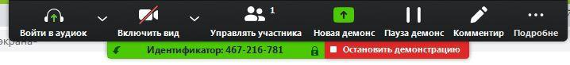

Рисунок 13

- Включить/выключить звук: Включите или выключите свой микрофон.

- Включить/остановить видео: включите или остановите свое видео в конференции.

- Участники/управлять участниками: Просмотр или управление участниками (если вы являетесь организатором).

- Новая демонстрация: Начать новую демонстрацию экрана. Вам снова будет предложено выбрать экран для демонстрации.

- Пауза демонстрации: Поставьте на паузу вашу текущую демонстрацию экрана

- Комментировать: Используйте инструменты демонстрации экрана для рисования, добавления текста и т.д.

- Подробнее: Наведите на элемент для вызова дополнительных параметров (см. рисунок 14).
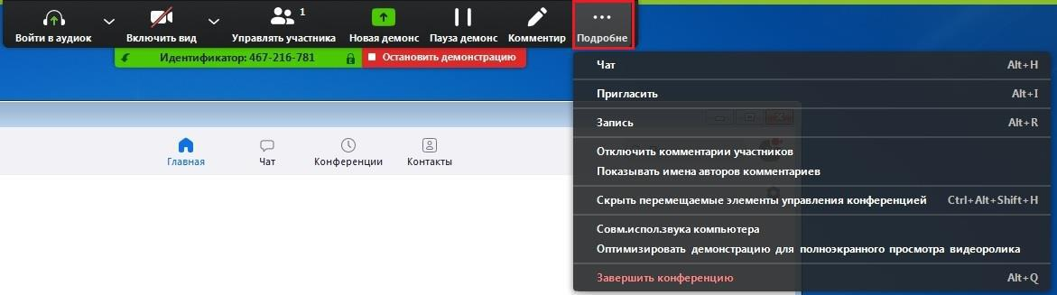

Рисунок 14

- Чат: Откройте окно чата.

- Пригласить: Пригласите других войти в конференцию.

- Запись: Запустите запись локально или в облако.

- Отключить комментарии участников: Запрещает участникам использовать комментарии для вашей демонстрации экрана.

- Параметры звука: Открыть параметры звука.

- Настройки видео: Открыть параметры видео.

- Трансляция в Workplace на Facebook: включите демонстрацию вашей конференции или веб-семинара в Workplace на Facebook. Узнать подробнее о потоковом вещании веб-семинара. Узнать подробнее о потоковом вещании конференции.

- Оптимизировать демонстрацию для полноэкранного просмотра видеоролика: Включите оптимизацию для видеоролика в полноэкранном режиме. Мы не рекомендуем использовать эту функцию, если вы не осуществляете демонстрацию видеоролика в полноэкранном режиме,

поскольку она может привести к размытому изображению при демонстрации экрана.

- Завершить конференцию: Выйти из конференции или завершить конференцию для всех участников.

- Комментарий. Выберите «Комментировать» для использования комментариев во время демонстрации экрана (см. рисунок 15).
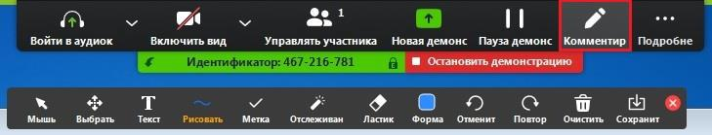

Рисунок 15

При этом откроется меню комментариев. Инструменты комментариев:

- Мышь

- Выбрать

- Текст

- Рисовать

- Отслеживать/стрелка: Превратите ваш курсор в инструмент отслеживания или стрелку.

- Ластик

- Формат: изменяйте настройки форматирования инструментов комментариев.

- Отменить

- Повтор

- Очистить

- Сохранить: позволяет вам сохранить все комментарии на экране в виде снимка экрана. Снимок экрана сохраняется в расположении локальной записи.

Инструкция для ученика:

Как войти в конференцию?

- Перейти по ссылке, которую пришлет преподаватель.

- Если у Вас установлено приложение нажмите на кнопку «Открыть приложение», если нет ‒ нажмите на кнопку «загрузите и запустите Zoom» (см.

рисунок 1).
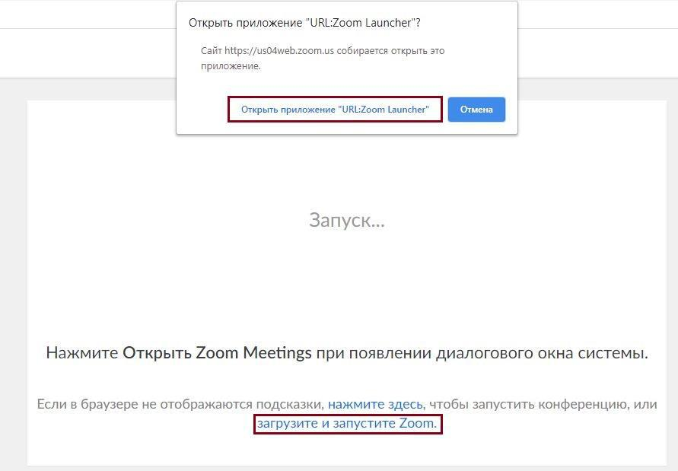

Рисунок 1

- После того как приложение загрузится, нажмите на него и запустите (см.

рисунок 2,3).

Рисунок 2

Рисунок 3

- Для входа в конференцию вход в систему необязателен.

- Нажмите на кнопку «Войти» (см. рисунок 4).
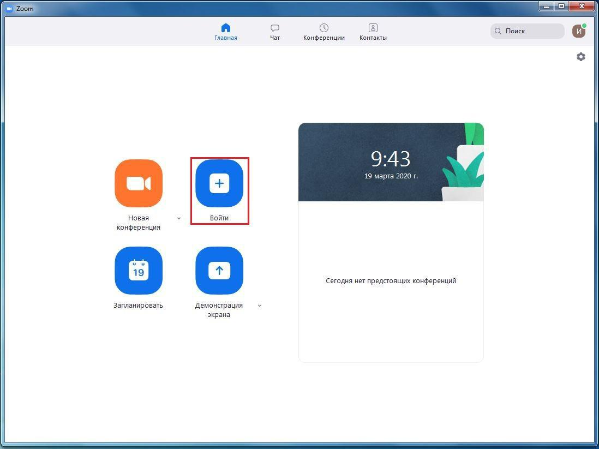

Рисунок 4

- Введите идентификатор конференции, который дал Вам преподаватель и ваше имя. Также выберите, хотите ли вы использовать звук и/или видео, и нажмите «Войти» (см. рисунок 5).
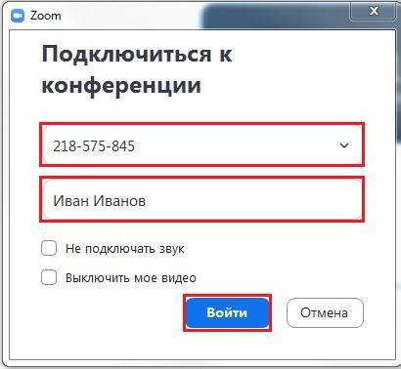

Рисунок 5

